Der Wiesensalbei und der Schlagbaum-Mechanismus | 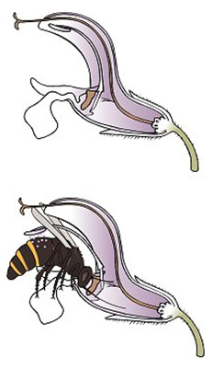  Bild: Universität Salzburg | 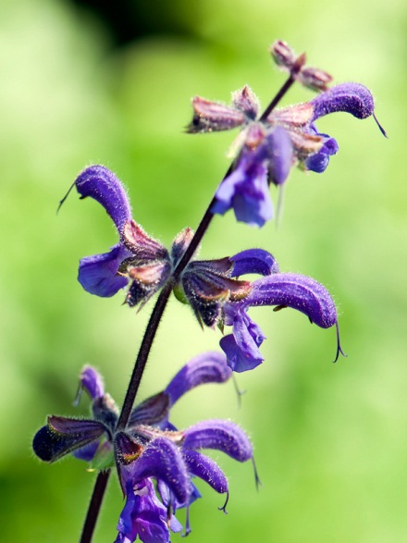  Bild: Colourbox
Die Bestäubung der zweilippigen Salbeiblüte ist etwas Besonderes. Man nennt diese spezielle Funktion der beiden Staubblätter «Schlagbaum-Mechanismus».

Betrachten wir einmal die Salbeiblüte im Querschnitt. Sie besteht wie eine typische Lippenblüte aus einer Ober- und Unterlippe. Die zwei lang gebogenen Staubblätter liegen direkt unter der Oberlippe. Dahinter eingekeilt, ragt der Griffel mit seinen beiden Narbenspitzen vorne aus der Oberlippe heraus. Die Staubfäden sind mit einer Platte verbunden.

Setzt sich nun eine Hummel oder eine Biene auf die Platte, wird ein Hebelmechanismus in Gang gesetzt. Die Staubblätter senken sich herab und streifen den Blütenstaub auf den pelzigen Rücken des Insekts. Diesen Mechanismus vergleichen die Botaniker mit einem Schlagbaum (= Schranke an einer Grenze).

Beim Besuch der nächsten Blüte streift das Insekt den Pollen an der Narbe ab.

Wenn nun die Hummel oder Biene am Blütengrund eines Salbeis nach Nektar sucht, muss sie ein Hindernis bewältigen. Denn die beiden Platten versperren den Weg zum Nektar. Für Hummeln und Bienen ist das kein Problem. Kleineren Insekten bleibt der Weg zum Nektar jedoch versperrt, denn sie können den Mechanismus nicht betätigen.
Experiment Schlagbaum-Mechanismus

Du kannst den Mechanismus selbst auslösen, indem du mit einem Zahnstocher oder Grashalm in die Blüte des Wiesensalbeis fährst du auf die Blatte drückst. Dadurch wird der Staubbeutel herunter geschleudert. Wenn du den Grashalm oder Zahnstocher heraus ziehst, schnellt dieser wieder hoch.

